**LAPORAN PRAKTIK SERVER BLOCK**

**Nama :**  Muhamad Rifki Sumarna

**Kelas :** XII TKJ 1

1. **Proses Instalasi Debian 11 di Virtualbox**

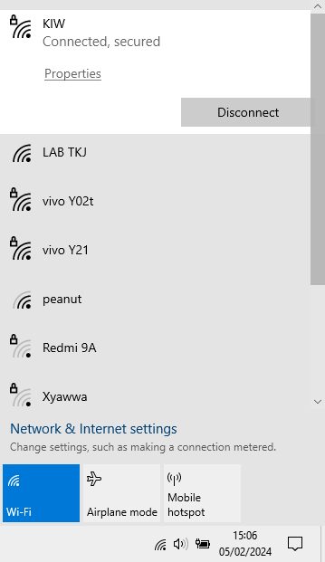

Pertama pastikan komputer terkoneksi/terhubung dengan Internet.

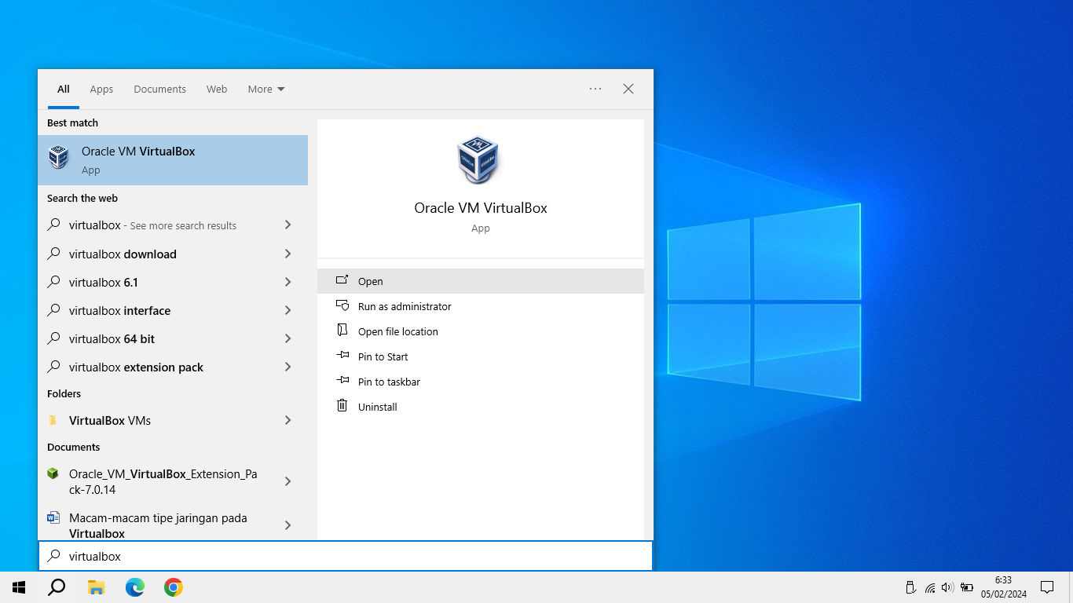

Lalu cari dan buka aplikasi Virtualbox, pastikan Virtualbox telah di install.

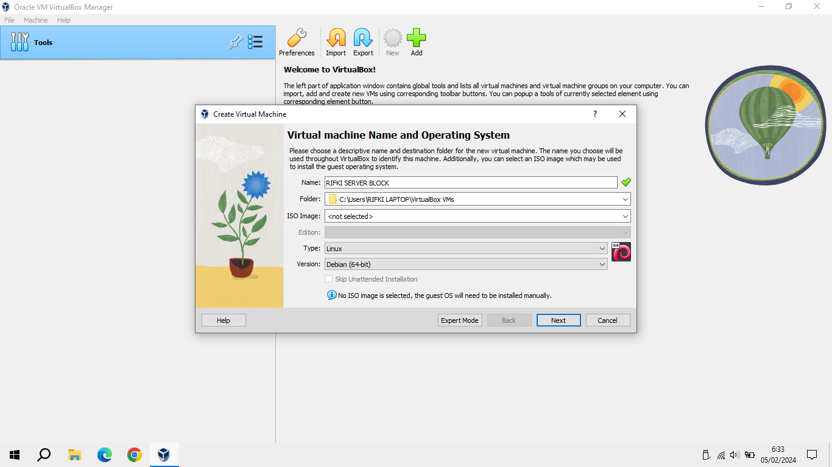

Klik New untuk membuat sistem operasi virtual baru, lalu pada bagian ini beri nama sistem operasi virtual-nya. Type pilih Linux karna Debian 11 merupakan sistem operasi Linux. Version pilih Debian 64 bit, artinya sistem operasi yang akan kita install yaitu Debian versi apa saja tetapi hanya support 64 bit.

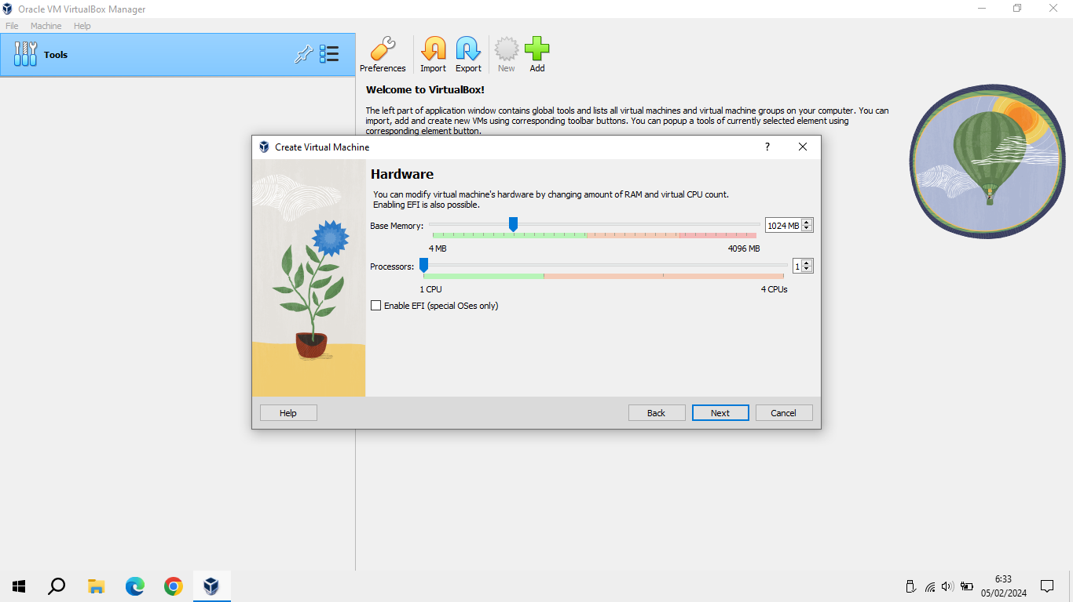

Base memory saya alokasikan hanya sebesar 1 GB atau 1024 MB. Jumlah Core Prosesor saya alokasikan 1 Core saja sesuai dengan jumlah core pada prosesor yang digunakan oleh komputer teman-teman.

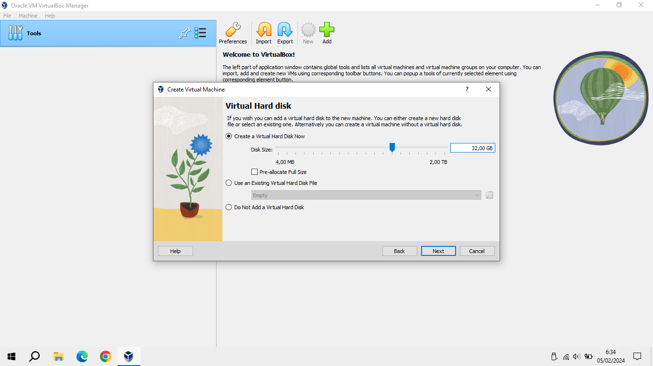

Virtual Hardisk yang dibuat untuk penyimpanan sistem operasi gunakan default saja yaitu 20 GB, disesuaikan dengan kebutuhan.

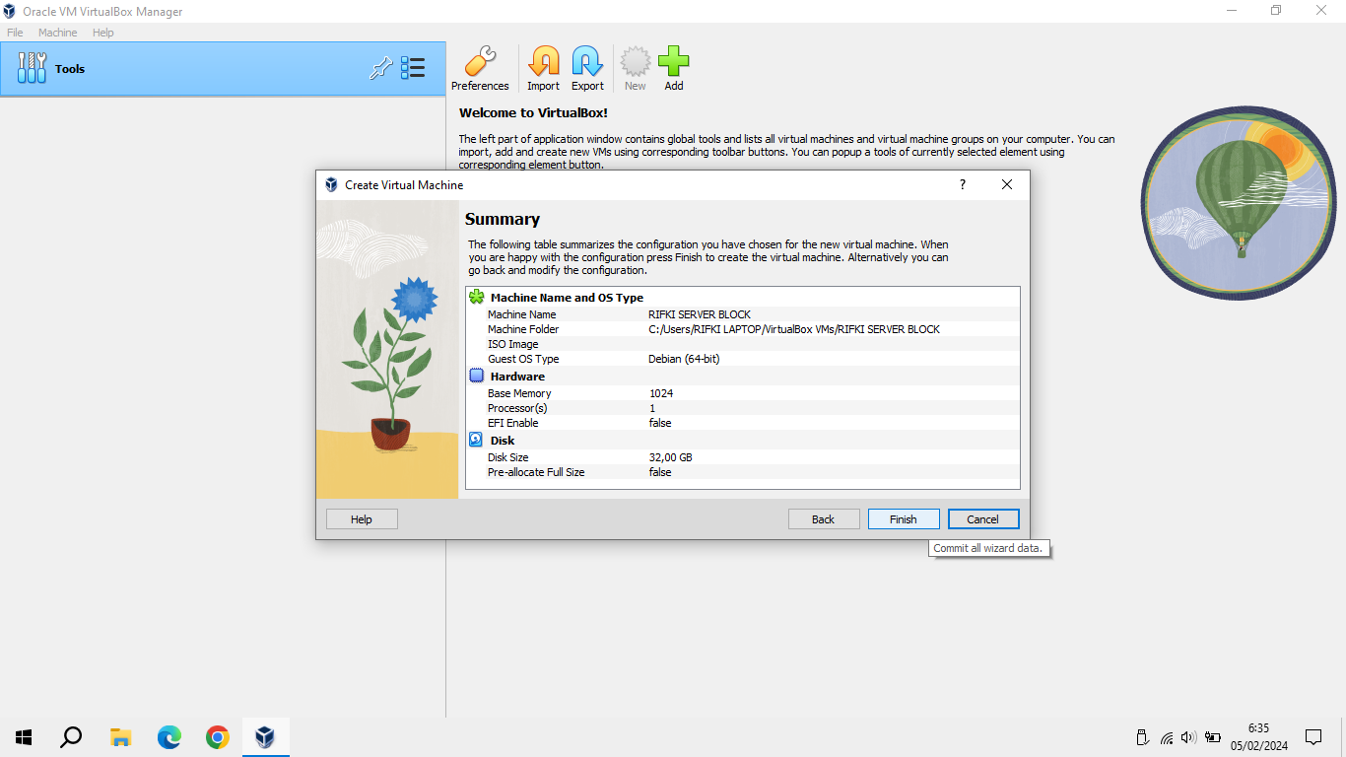

Klik Finish.

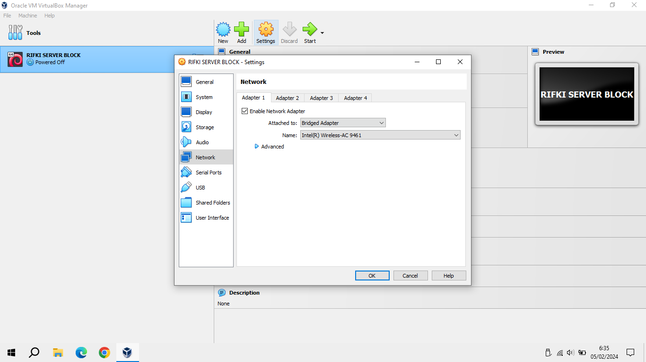

Sebelum menjalankan sistem operasinya, konfigurasi adapter jaringan terlebih dahulu. Pakai Bridge adapter dan pilih adapter jaringan windows yang terhubung ke internet.

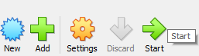

Klik start untuk menjalankan sistem operasi virtual.

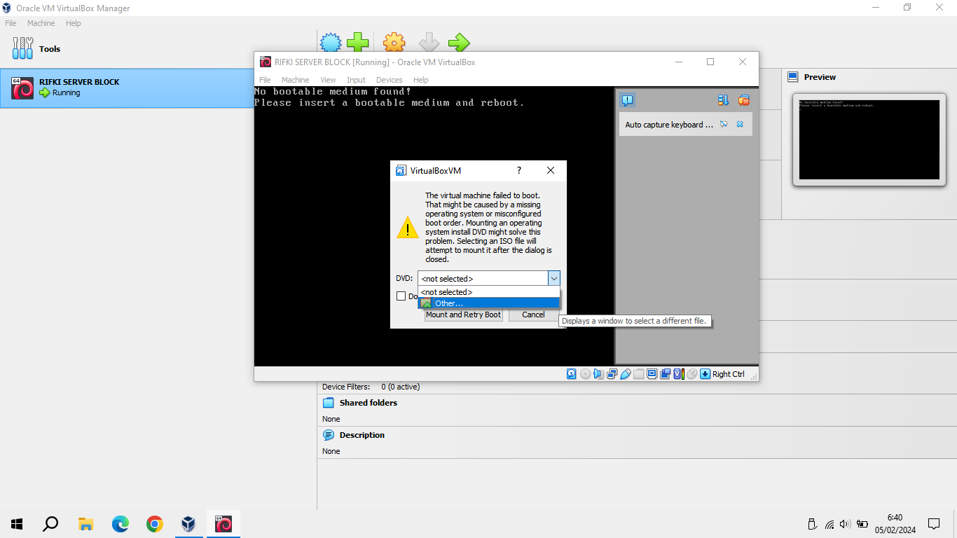

Di sini masukkan file ISO Debian 11, pilih other untuk mencari letak file ISO. Lalu klik mount and retry boot untuk memulai ulang/restart sistem operasi virtual.

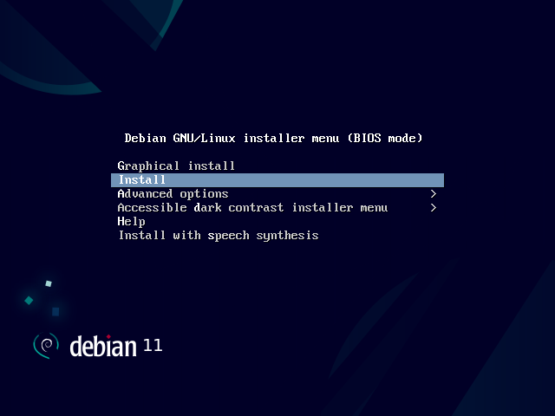

Apabila ingin menginstall Debian versi GUI (Graphical User Interface) pilih Graphical install, jika ingin menginstall Debian versi CLI (Command Line Interface) pilih install.

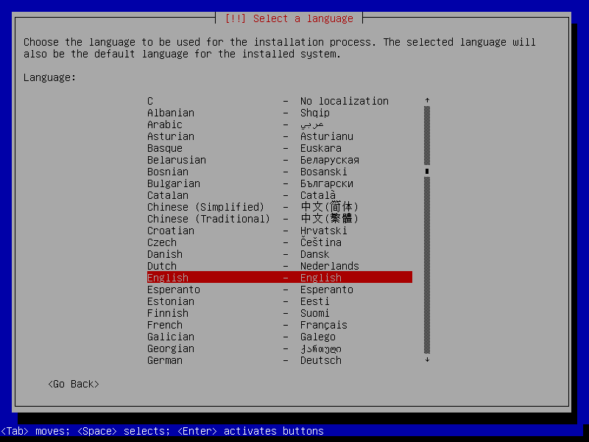

Pada pengaturan bahasa pilih English.

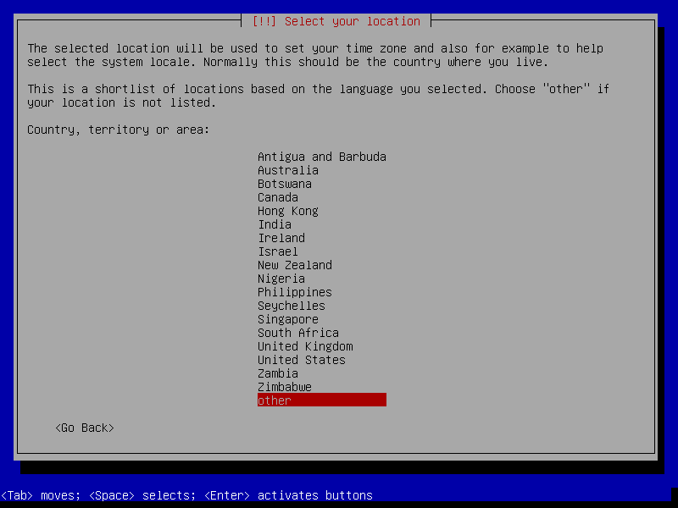

Pilih other karna indonesia tidak ada di list ini.

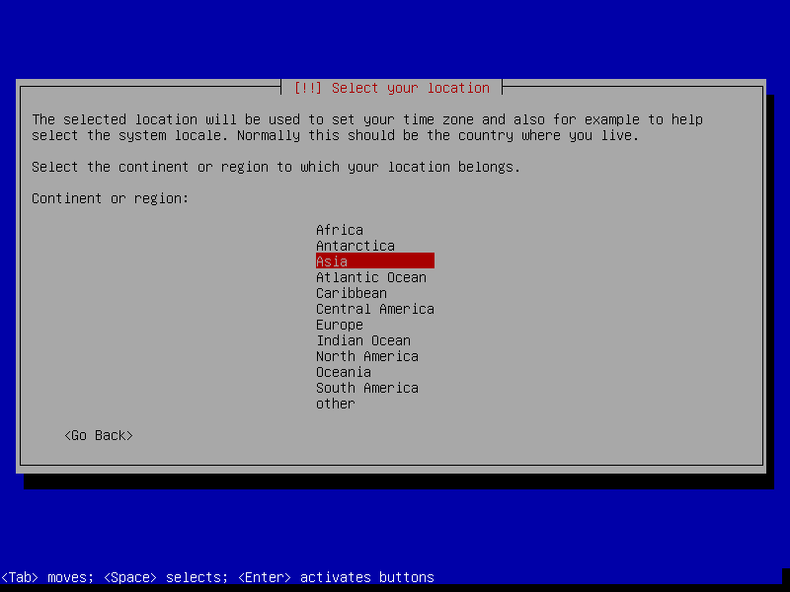

Pilih Asia karna indonesia berada di benua asia.

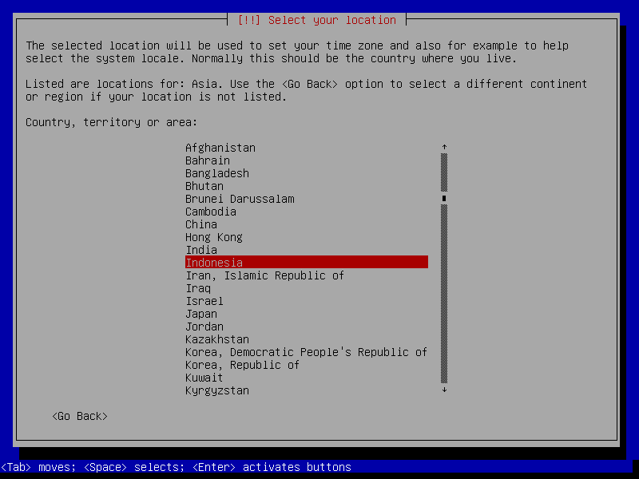

Pilih negara Indonesia sesuai negara kita tinggal.

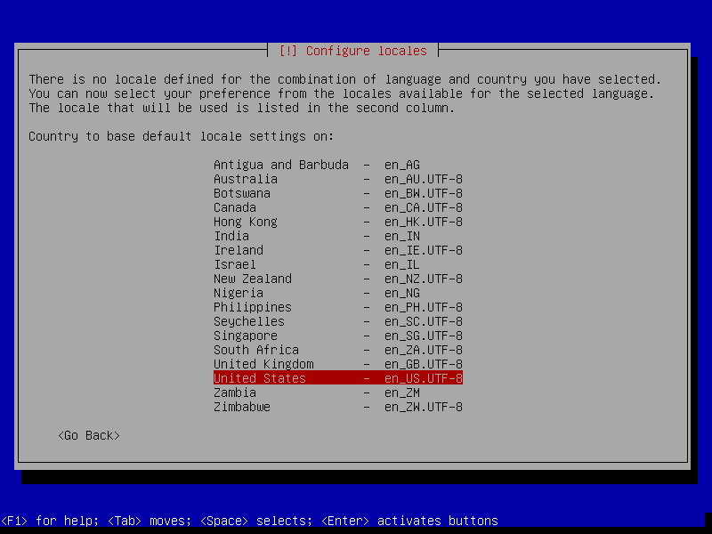

Tata letak keyboard pilih United States

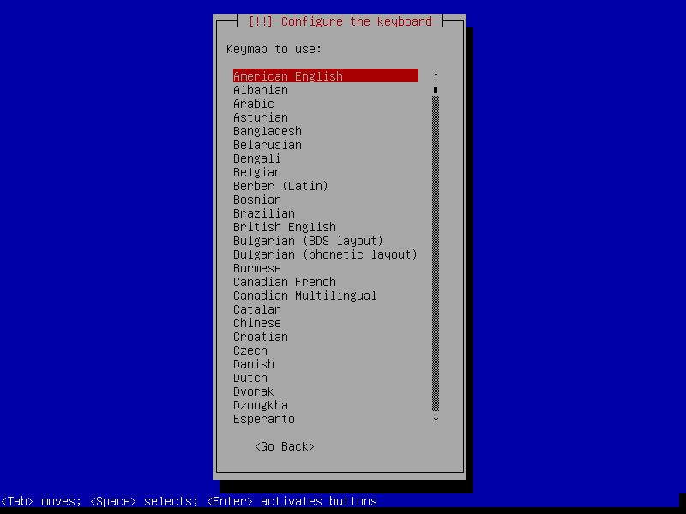

Pilih American English

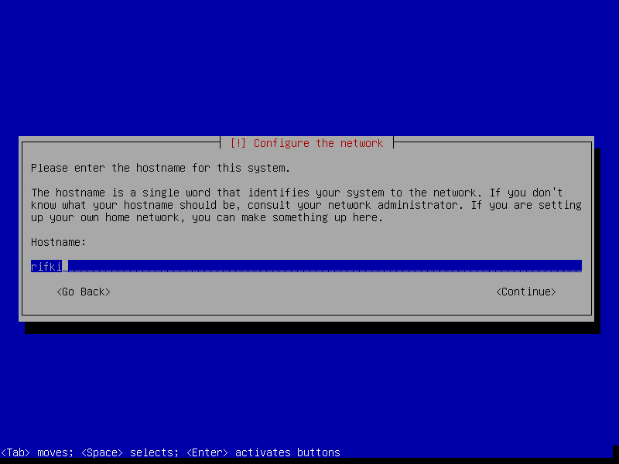

Hostname gunakan nama pribadi, ini adalah nama dari komputer Debian Linux.

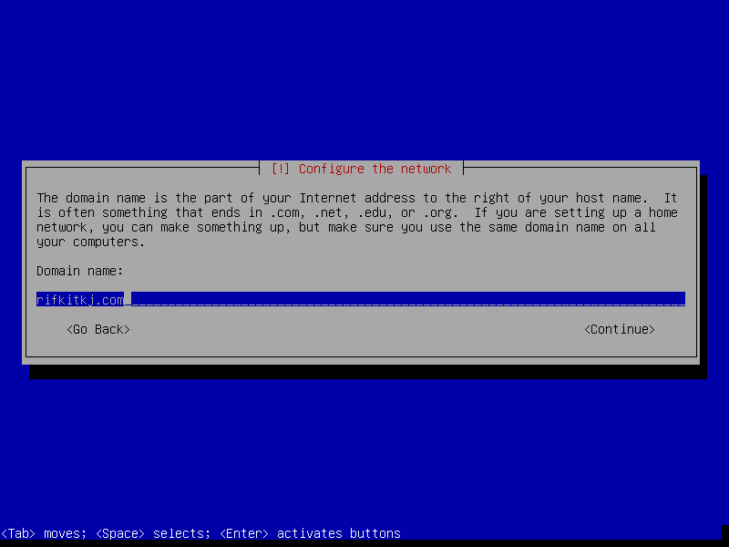

Nama Domain saya yaitu rifkitkj.com

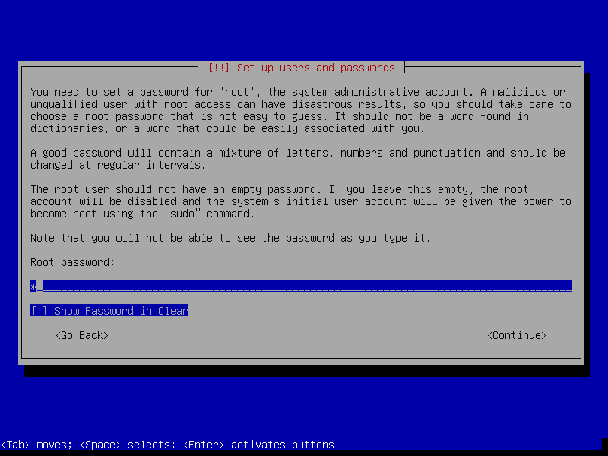

Password untuk user root, gunakan password yang mudah di ingat.

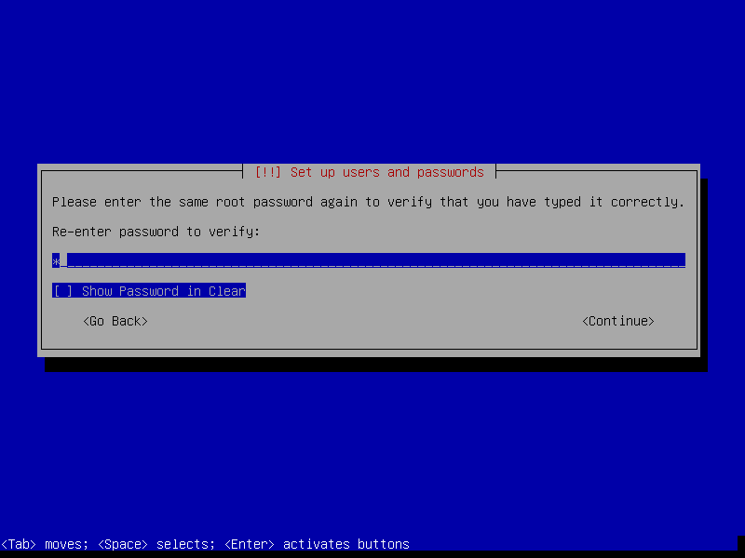

Masukkan kembali password sebelumnya.

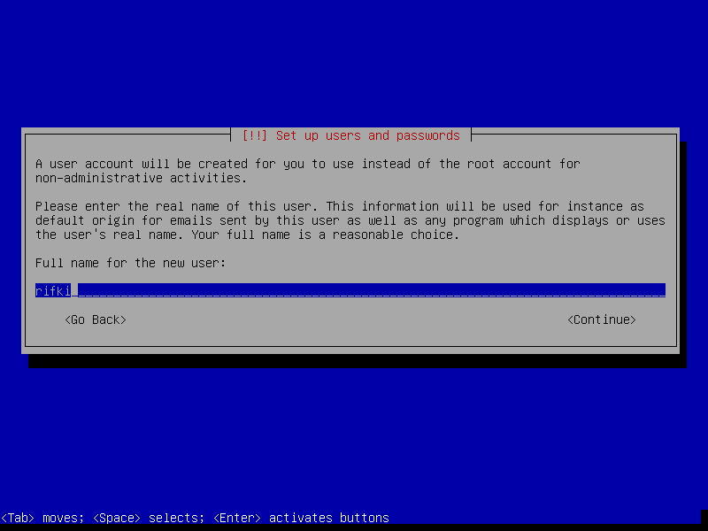

Masukan nama untuk username yang akan dibuat.

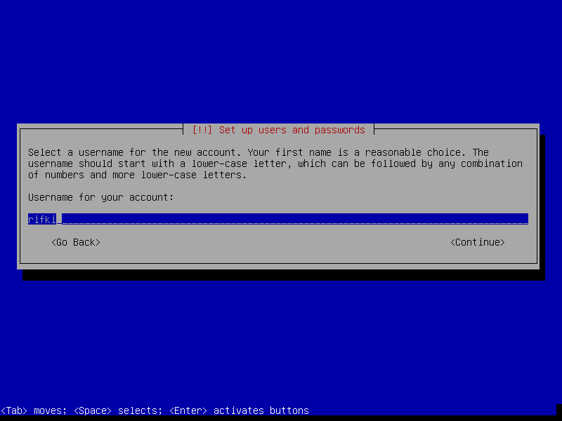

Membuat username.

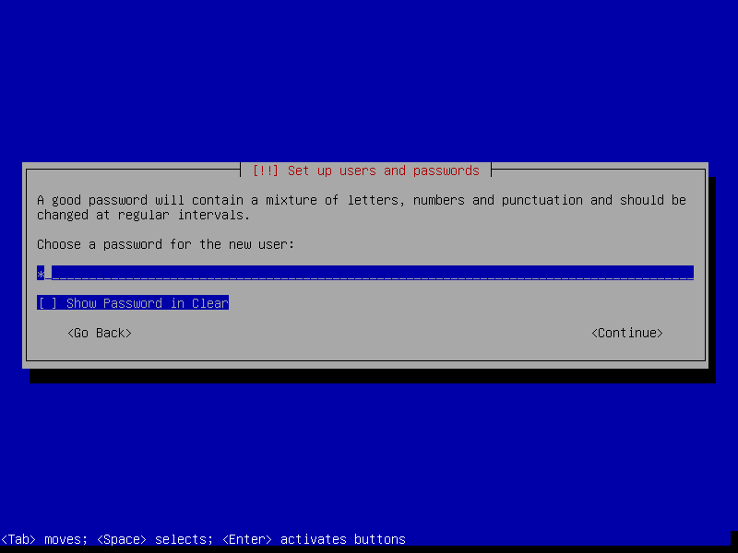

Beri password username yang dibuat tadi.

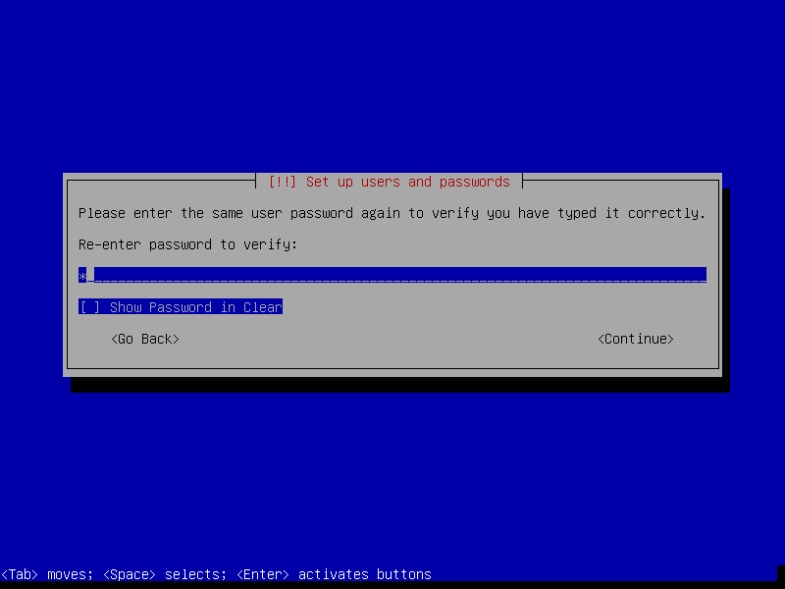

Masukkan kembali password sebelumnya.

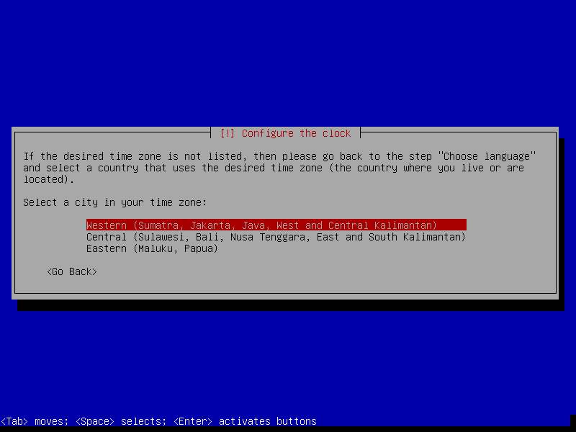

Pilih western karna kita sedang berada di indonesia bagian barat.

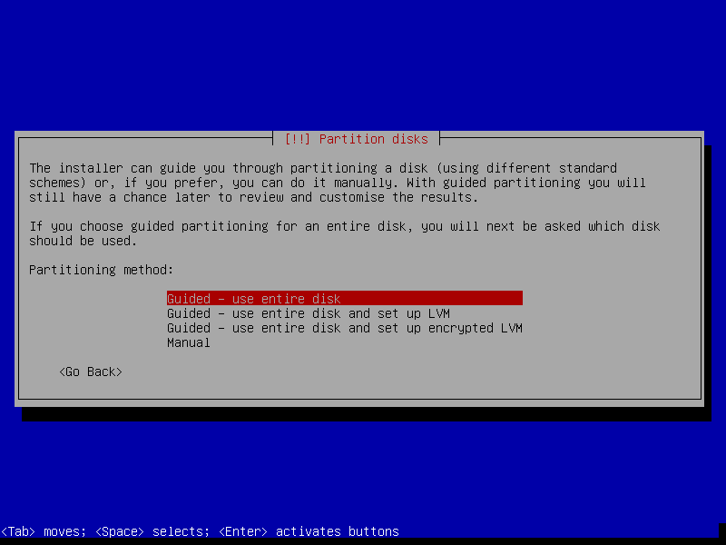

Pilih use entire disk untuk memilih hardisk virtual yang kita gunakan untuk menyimpan sistem operasi Debian Linux.

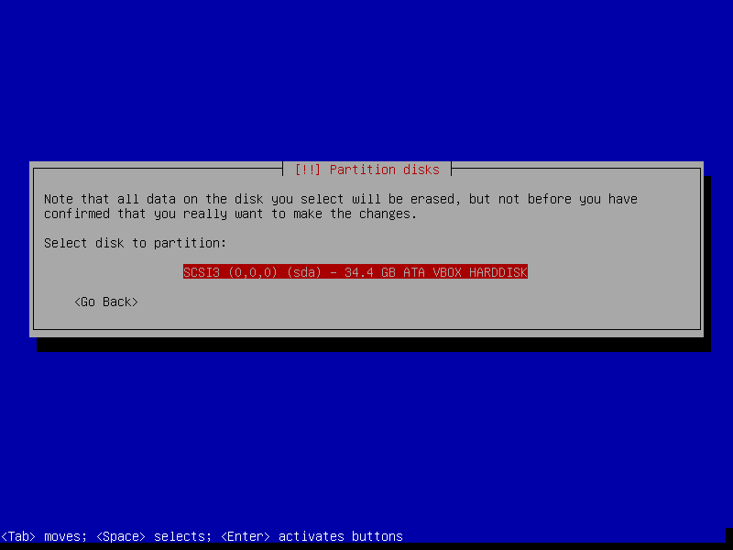

Pilih hardisk yang akan digunakan untuk penyimpanan sistem operasi debian.

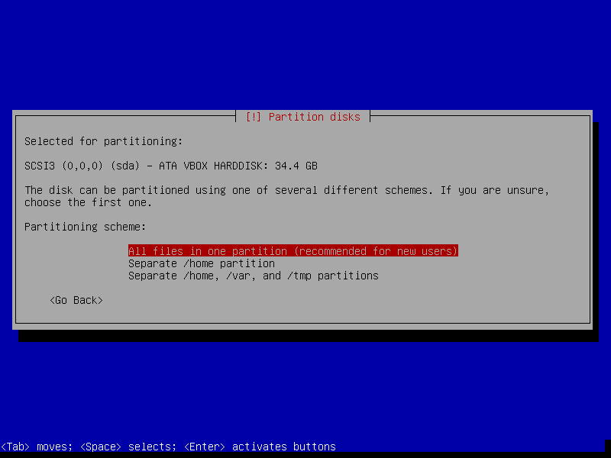

Skema partisi pilih All files, nantinya sistem linux akan membuat partisi ext4 dan swap secara otomatis.

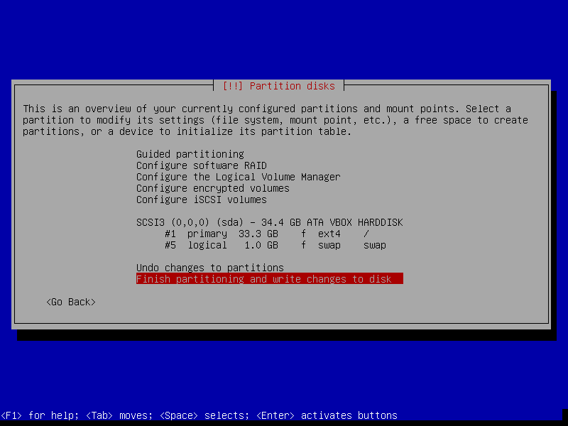

Pilih Finish dan tekan enter.

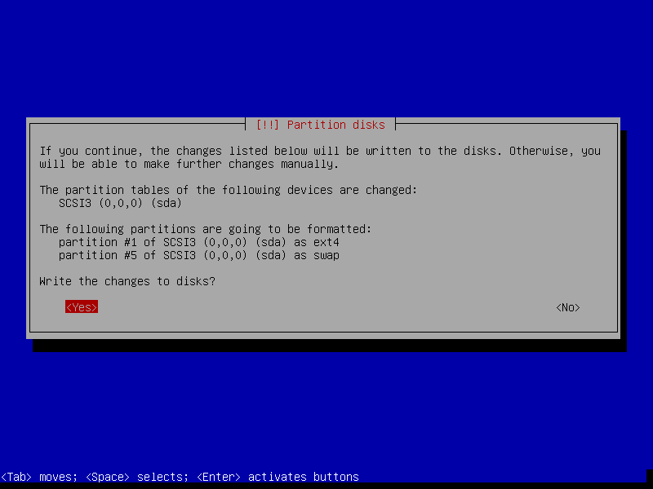

Pilih yes untuk memformat hardisk

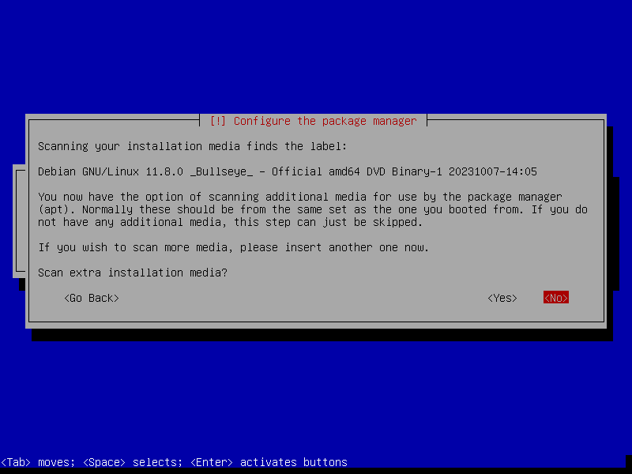

Pilih no karna instalasi sistem operasi pakai 1 bootable saja sudah cukup.

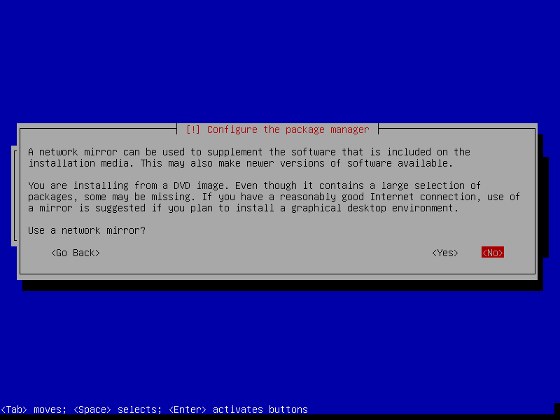

Pilih no, fungsinya untuk menginstall paket melalui repositori selain repositori resmi bawaan debian linux.

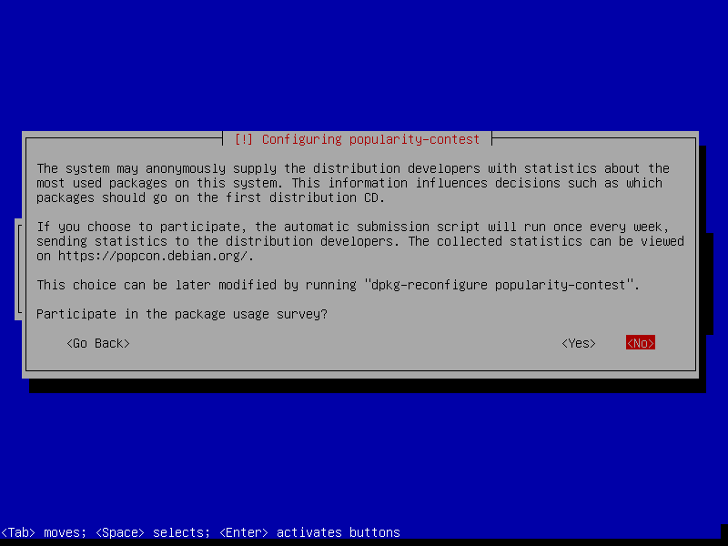

Pilih no, karna ini berupa survey untuk penggunaan paket yang kita gunakan yang mana nantinya akan muncul sebuah script pengisian survey setiap minggunya.

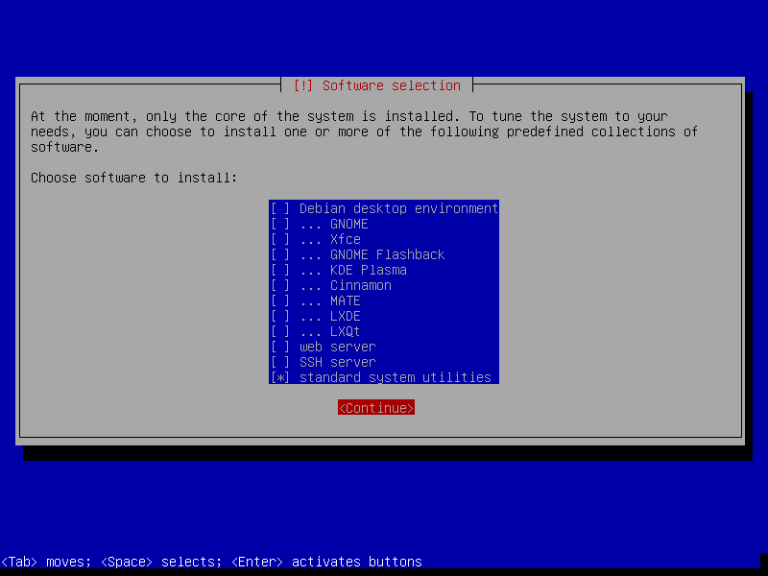

Untuk instalasi debian CLI, cukup install standard system utilities lalu pilih continue dengan klik tab dan enter.

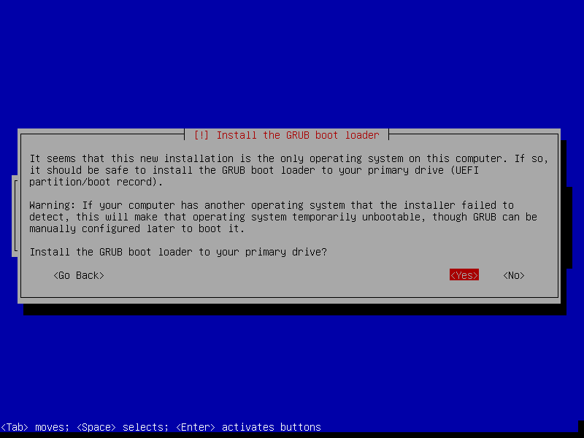

Install GRUB boot loader pilih yes, jika no atau tidak di install maka saat komputer booting tidak akan muncul list/daftar sistem operasinya.

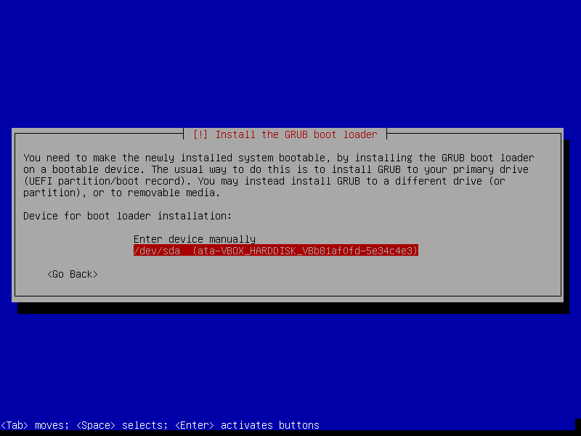

Pilih hardisk yang akan di install GRUB boot loader nya. Harap jadi perhatian karna apabila saat install secara real di komputer langsung jika salah memilih media penyimpanan nya misalnya malah di flashdisk maka saat ingin masuk ke sistem operasinya harus menghubungkan flashdisk.

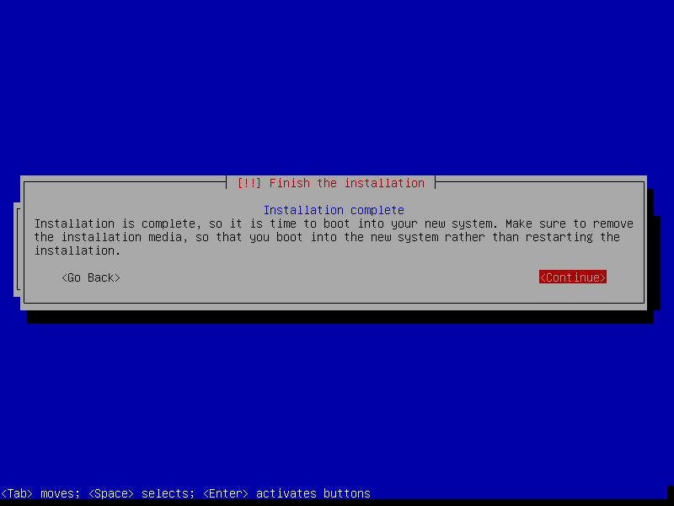

Pilih Continue, proses instalasi sudah selesai dan debian linux siap digunakan.

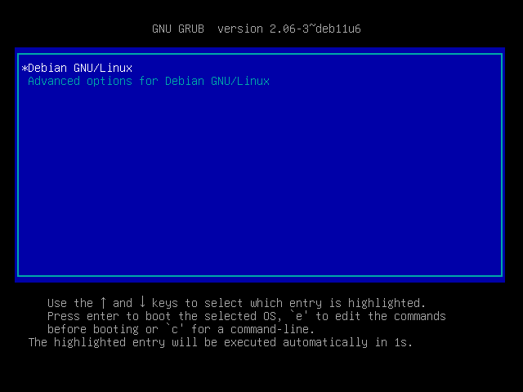

Ini adalah tampilan GRUB boot loader.

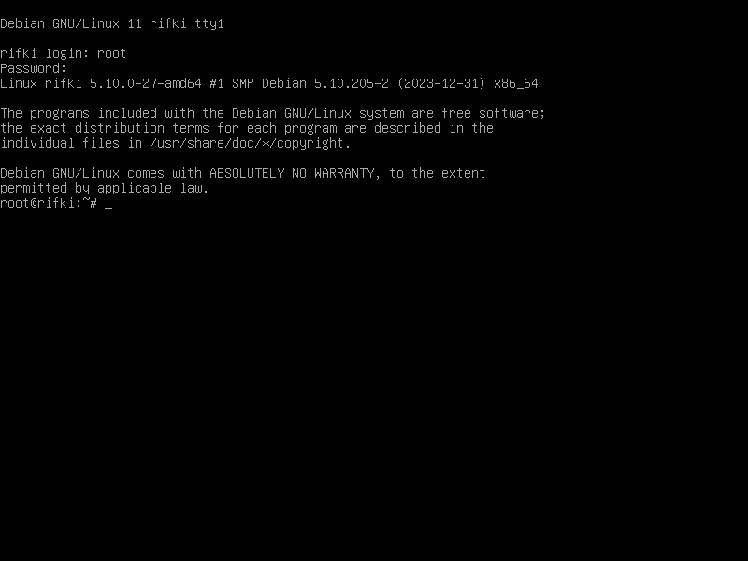

Login menggunakan user root atau user biasa dan masukkan password nya. Ini adalah tampilan awal Debian versi Command Line Interface (CLI) atau berbasis teks.

1. **Tahapan-tahapan server block nginx**

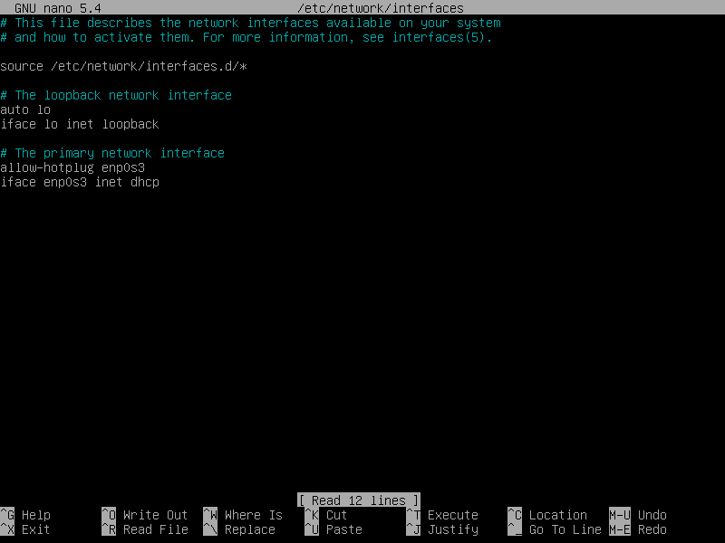

Pertama konfigurasi IP address terlebih dahulu, ketik perintah nano /etc/network/interfaces lalu ubah ke DHCP sebab menggunakan adapter jaringan bridge yang memiliki koneksi internet, karna sumber paket yang akan di install melalui internet.

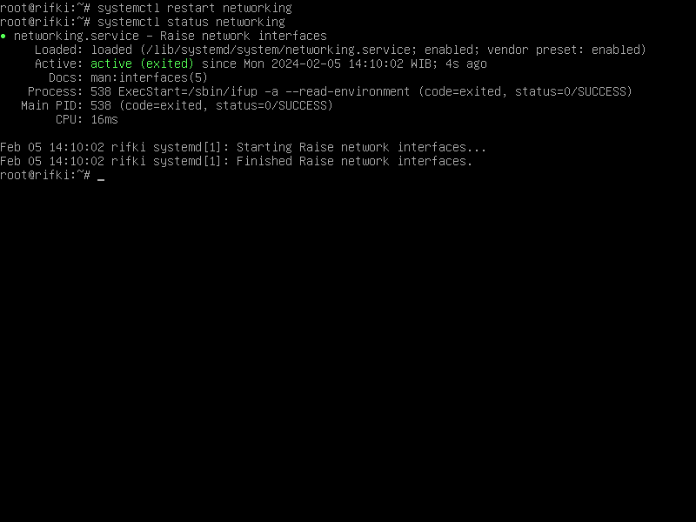

Restart service jaringan untuk mendapatkan IP secara otomatis dengan perintah systemctl restart networking, lalu ketik perintah systemctl status networking pastikan active berwarna hijau.

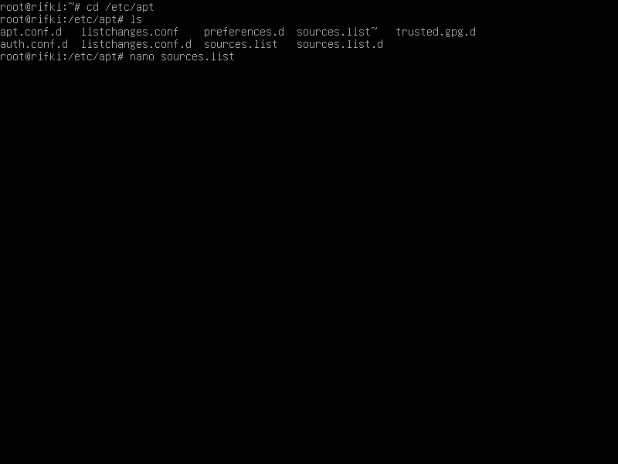

Konfigurasi sumber paket pada file sources.list, ketik perintah cd /etc/apt lalu ketik ls untuk melihat isi direktori/folder, cari nama sources.list lalu ketik perintah nano sources.list

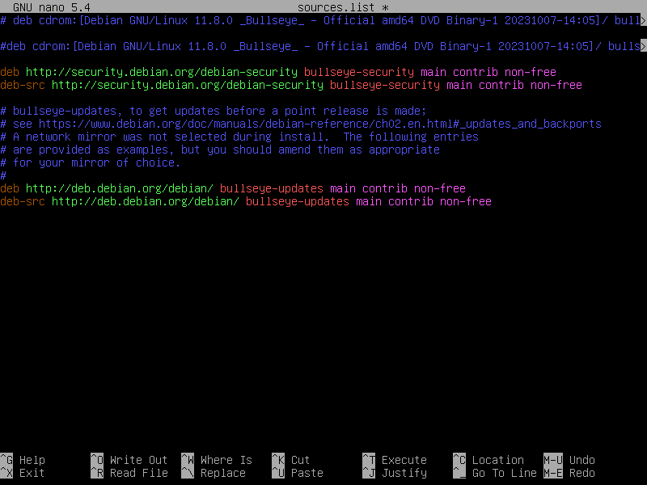

Buka baris debian security dan debian updates dengan menghapus tanda pagar, karna kita akan mengambil paket dari repositori resmi debian, bisa juga dengan repositori lokal Indonesia.

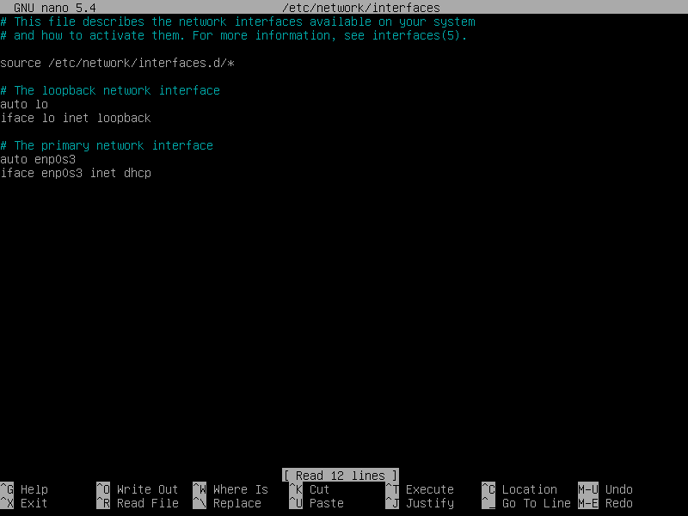

Apabila tidak mendapatkan IP secara otomatis, ketik perintah nano /etc/network/interfaces lalu ubah allow-hotplug menjadi auto.

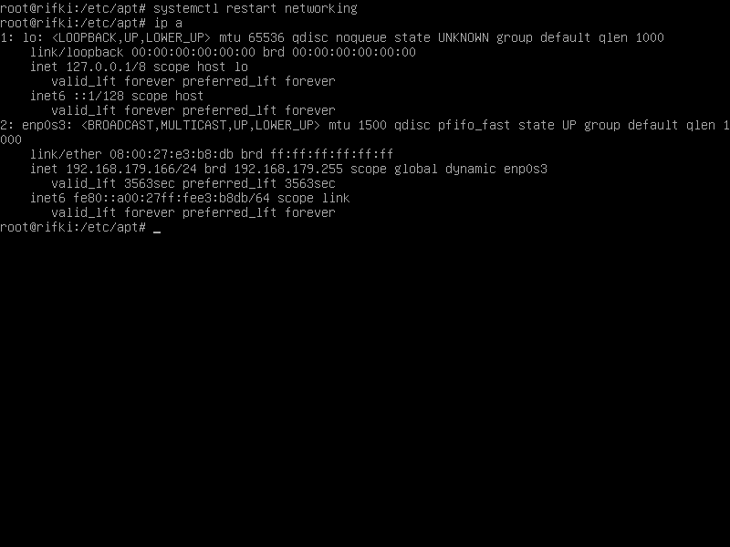

Restart service jaringan, lalu ketik perintah ip a untuk melihat IP address yang di distribusikan oleh adapter bridge.

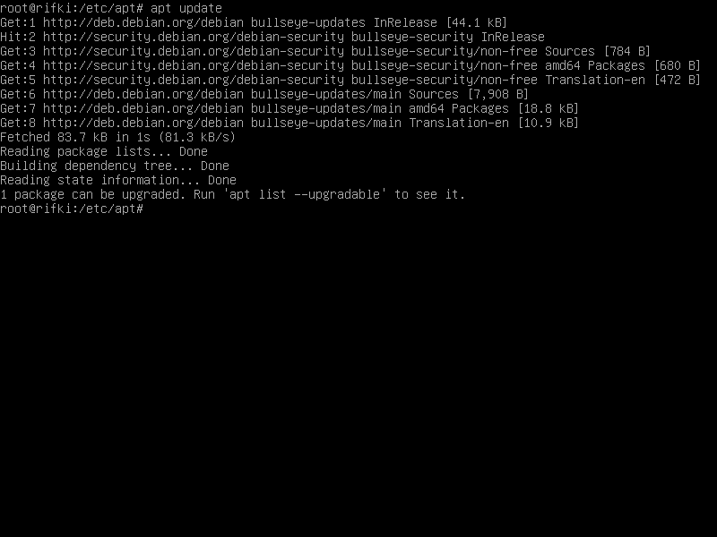

Kalau sudah dikonfigurasi repositori nya, update repositori dengan perintah apt update.

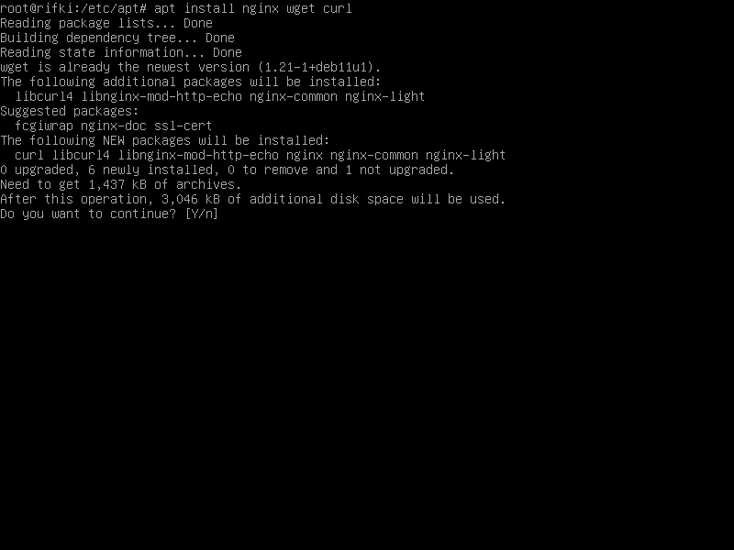

Lalu kita install paket nginx untuk web server, install wget curl untuk pengujian website yang telah dikonfigurasi dengan perintah apt install nginx wget curl

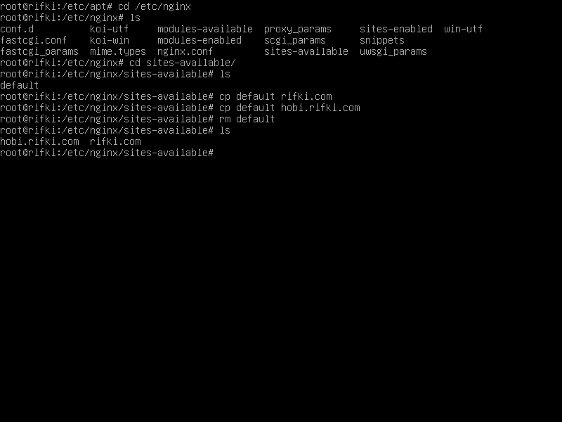

Masuk ke direktori nginx dengan cd /etc/nginx/sites-available lalu copy file default ke nama domain dengan perintah cp default rifki.com untuk konten website berisi profil dan perintah cp default hobi.rifki.com untuk konten website hobi. Hapus file default dengan perintah rm default

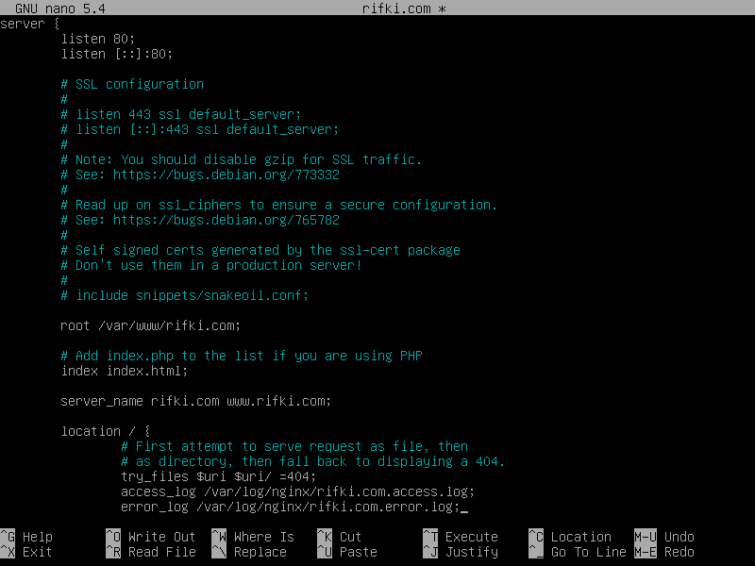

Ketik nano rifki.com lalu pada listen port 80, hapus default_server karna konfigurasi bawaan tidak akan digunakan lalu root atau lokasi konten website ubah jadi /var/www/rifki.com lalu file konten yang akan di index yaitu index.html lalu server_name isi dengan nama domain, lalu pada location boleh atau tidak tambahkan access_log dan error_log gunanya untuk menyimpan histori yang mengakses website kita.

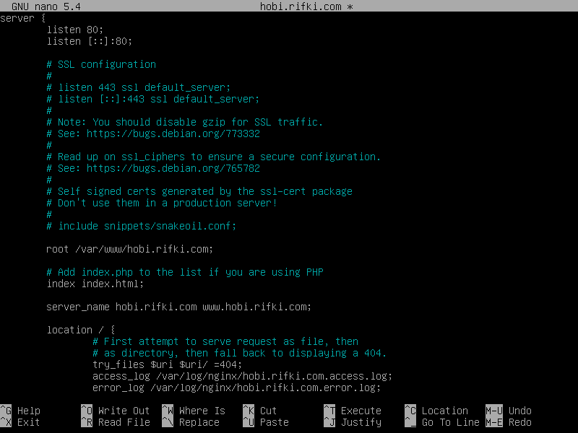

Konfigurasi file untuk konten hobi dengan perintah nano hobi.rifki.com lalu pada listen port 80 hapus default_server lalu root atau lokasi konten website ubah jadi hobi.rifki.com lalu file yang akan di index hanya file index.html lalu server_name isi dengan nama domain lalu pada location boleh tambah boleh tidak yaitu access_log dan error_log gunanya untuk menyimpan histori yang mengakses website kita.

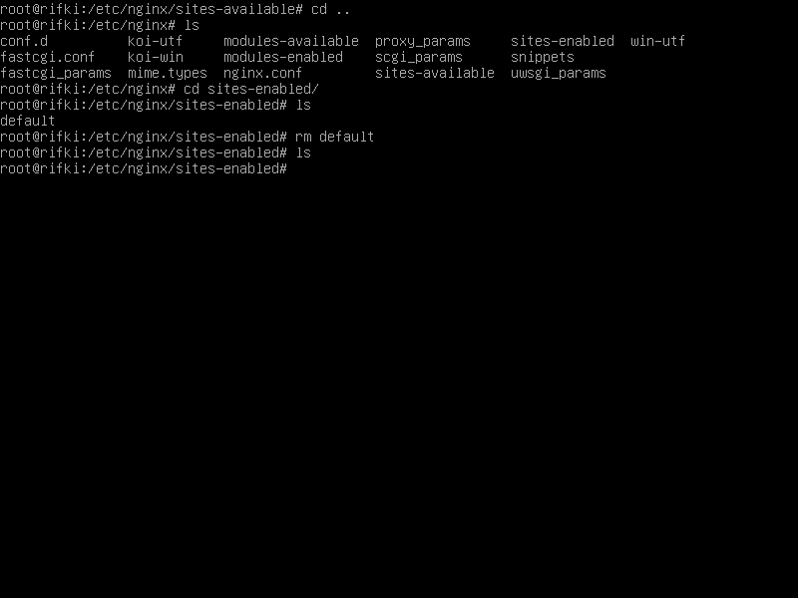

Kembali ke direktori nginx dengan perintah cd .. lalu masuk ke folder sites-enabled lalu hapus file default dengan perintah rm default

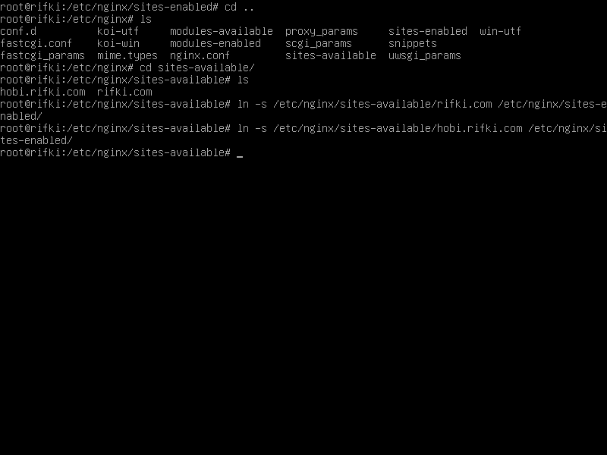

Kembali ke direktori nginx dengan perintah cd .. lalu masuk ke folder sites-available lalu symlink/membuat pintasan ke direktori sites-enabled yaitu file rifki.com dan hobi.rifki.com dengan perintah ln -s /etc/nginx/sites-available/rifki.com /etc/nginx/sites-enabled dan ln -s /etc/nginx/sites-available/hobi.rifki.com /etc/nginx/sites-enabled

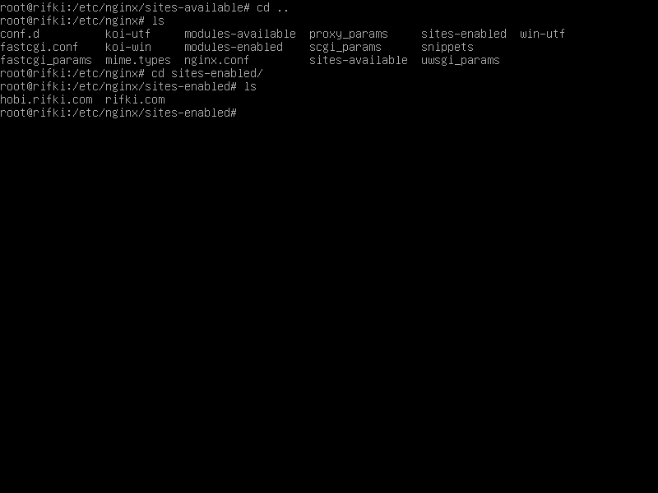

Memastikan file rifki.com dan hobi.rifki.com ada di folder sites-enabled, ketik perintah cd .. untuk kembali ke folder sebelumnya lalu ketik perintah cd sites-enabled lalu ketik perintah ls untuk melihat isi folder sites-enabled

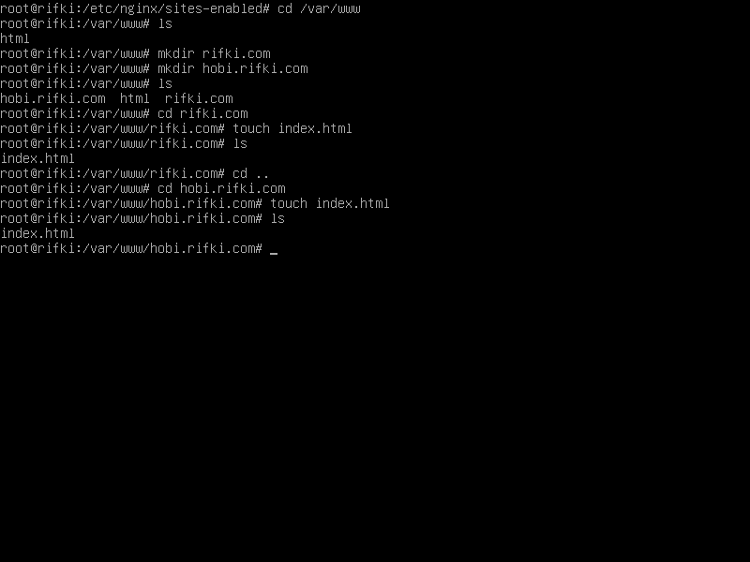

Selanjutnya konfigurasi konten website, ketik perintah cd /var/www lalu buat folder domain untuk profil dan domain hobi

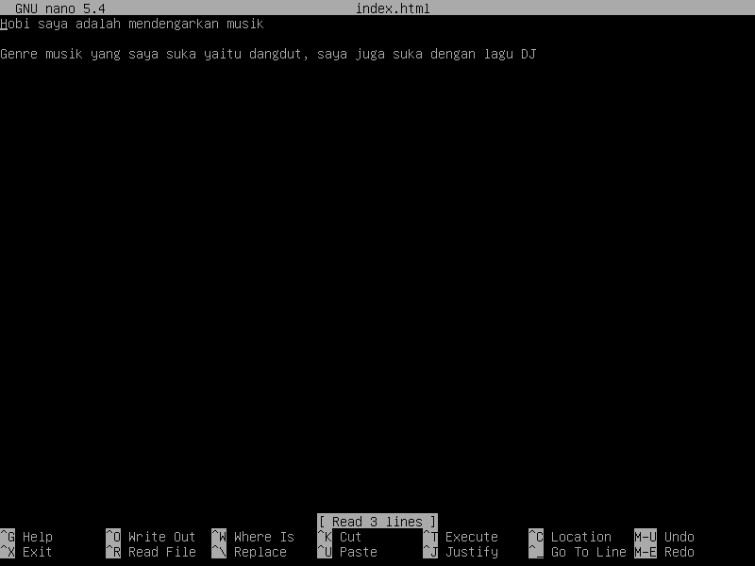

Konfigurasi isi file index.html pada direktori hobi.rifki.com mengenai hobi.

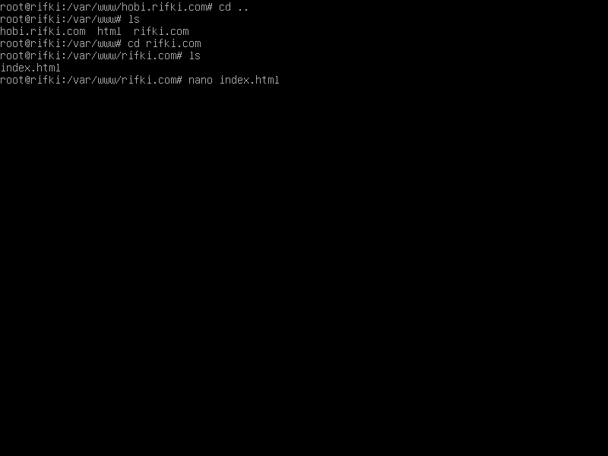

Kembali ke folder www dengan perintah cd .. lalu masuk ke folder rifki.com yang berisi konten profil dengan perintah cd rifki.com lalu ketik perintah ls untuk melihat isi folder, edit file index.html menggunakan perintah nano index.html

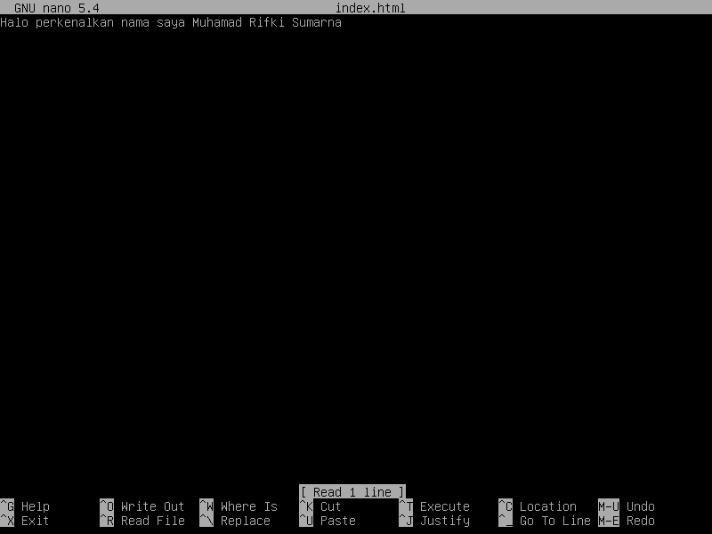

Isi dengan profil data diri seperti nama, alamat dan lain sebagainya.

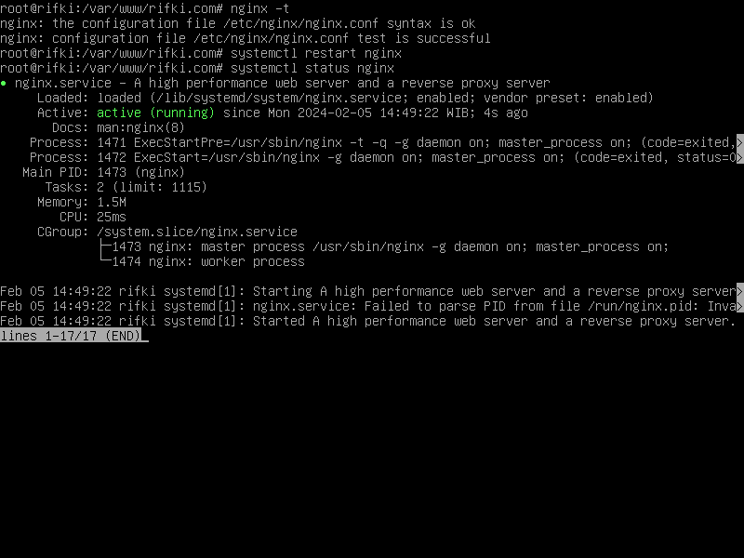

Tes konfigurasi nginx apakah sudah benar atau ada konfigurasi yang salah menggunakan perintah nginx -t dan pastikan successful. Restart service nginx menggunakan perintah systemctl restart nginx lalu cek statusnya apakah berjalan atau tidak menggunakan perintah systemctl status nginx

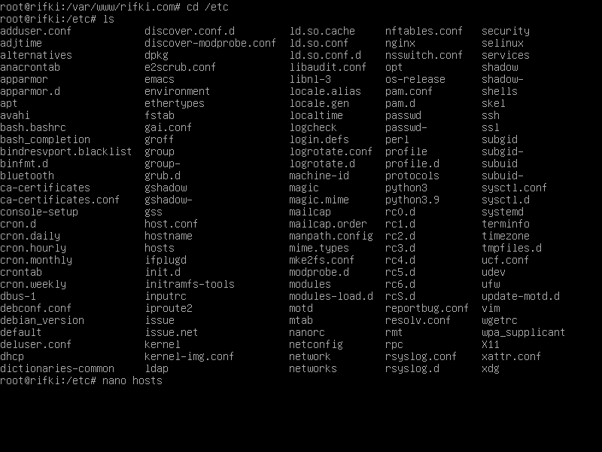

Masuk ke direktori etc menggunakan perintah cd /etc lalu temukan file hosts, konfigurasi file hosts menggunakan perintah nano hosts

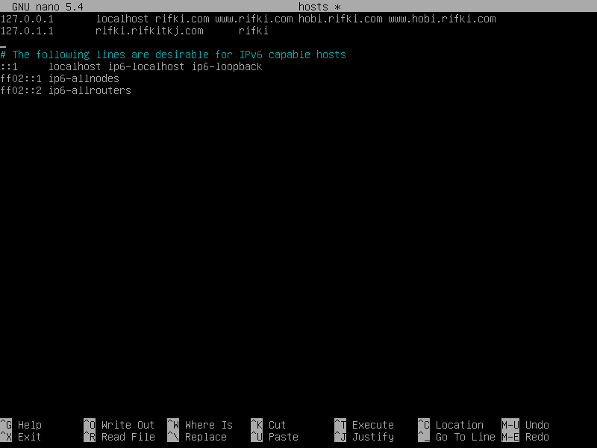

Tambahkan nama domain rifki.com [www.rifki.com](http://www.rifki.com) hobi.rifki.com [www.hobi.rifki.com](http://www.hobi.rifki.com) pada IP loopback 127.0.0.1 sehingga nanti bisa diakses menggunakan domain selain diakses menggunakan IP loopback, lalu domain rifki.com [www.rifki.com](http://www.rifki.com) akan redirect ke website yang berisi profil dan domain hobi.rifki.com [www.hobi.rifki.com](http://www.hobi.rifki.com) akan redirect ke website yang berisi hobi.

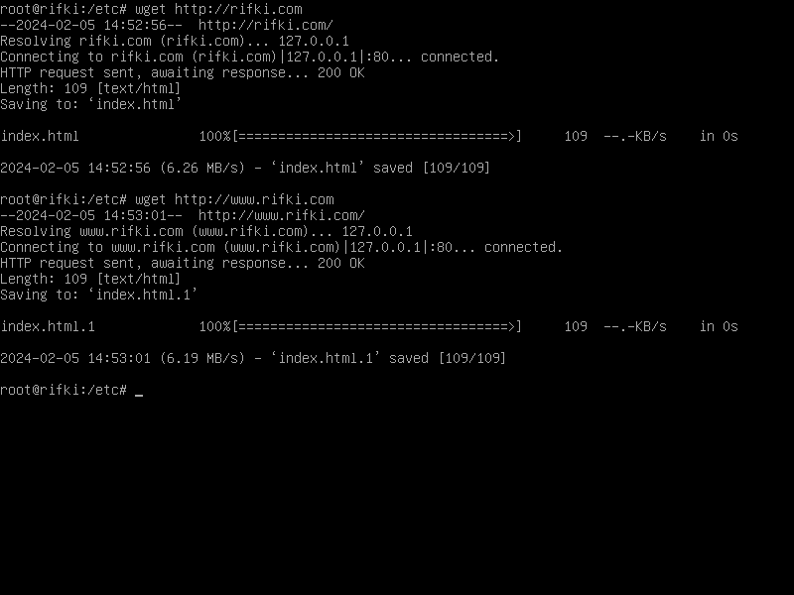

Pengujian tes koneksi ke website melalui domain rifki.com [www.rifki.com](http://www.rifki.com) dengan perintah wget rifki.com wget [www.rifki.com](http://www.rifki.com) atau bisa menggunakan protokol http seperti wget <http://rifki.com> wget <http://www.rifki.com>

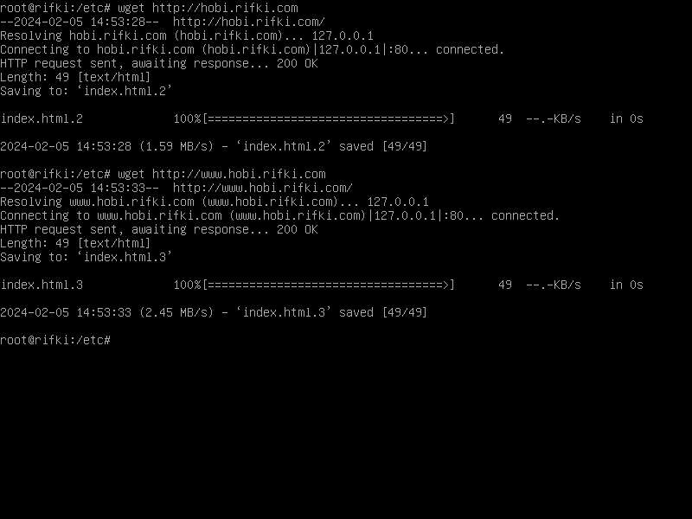

Pengujian tes koneksi ke website melalui domain hobi.rifki.com [www.hobi.rifki.com](http://www.hobi.rifki.com) dengan perintah wget hobi.rifki.com wget [www.hobi.rifki.com](http://www.hobi.rifki.com) atau bisa menggunakan protokol http seperti wget <http://hobi.rifki.com> wget <http://www.hobi.rifki.com>

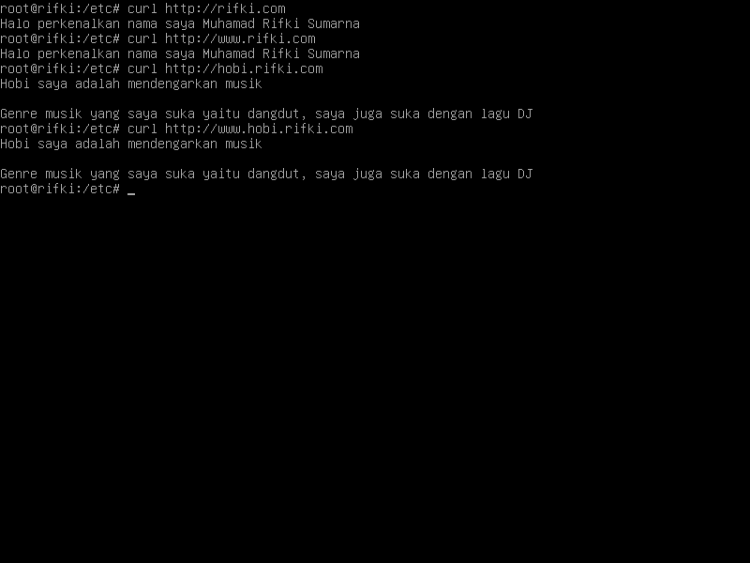

Lalu pengujian menggunakan perintah curl <http://rifki.com> dan curl <http://www.rifki.com> bisa juga tanpa protokol http dan domain hobi.rifki.com menggunakan perintah curl <http://hobi.rifki.com> dan curl <http://www.hobi.rifki.com>

**Link Youtube tutorial server block Nginx :**

<https://youtu.be/S_nseQtlFaA>

**SEKIAN, SEMOGA BERMANFAAT**